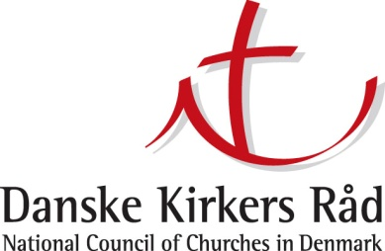
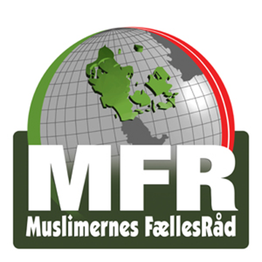

København, 12. januar 2015
Muslimer og kristne tager skarpt afstand fra terrorangreb og opfordrer til sammenhold
Kontaktgruppen for Muslimer og Kristne, som består af valgte repræsentanter for danske muslimske trossamfund og kristne kirker, tager skarpt afstand fra terrorhandlingen i Paris den 8. januar 2015, hvor 11 ansatte på satiremagasinet Charlie Hebdo og en politimand blev dræbt og fra det efterfølgende drab på en politikvinde samt de følgende gidseldramaer, hvor yderligere 4 uskyldige mistede livet.

Vi må alle som medborgere værne om demokratiet og det enkelte menneskes ret til at udtrykke sig uden frygt for at miste livet. Et angreb som det i Paris er et angreb på demokratiet og på medmenneskeligheden. 17 uskyldige mistede livet, men katastrofen risikerer at blive endnu større. Mistillid, frygt og foragt mellem mennesker risikerer at brede sig. Derfor er det vigtigt, at vi på tværs af religiøse og politiske skel står sammen for fredelig sameksistens og respekt for demokratiet og dets udtryksformer. Uenighed skal udtrykkes i samtale – ikke i vold og angreb.

Vi har de dræbte, deres pårørende og kolleger i vores tanker, og vi beder for dem. Vi opfordrer til besindelse ikke bare i Frankrig, men også herhjemme og resten af Europa. Hævn og mistro er ikke en løsning. Den vej gavner intet, men vil blot føre til mere ufred og større splittelse. Vi tager afstand fra, at mennesker bruger religion som påskud til så frygtelige gerninger som at tage andres liv. Det udspringer ikke af tro, men af vantro. Islam og Kristendom kalder på forsoning, fællesskab og medmenneskelighed i troen på, at vi som Guds skabninger alle er ligeværdige mennesker.

Kontaktgruppen for Muslimer og Kristne har eksisteret siden 2008 som et initiativ mellem Danske Kirkers Råd og Muslimernes Fællesråd for at styrke samarbejde og gensidig forståelse på tværs af religiøse tilhørsforhold.

På vegne af Kontaktgruppen for Muslimer og Kristne:

Domprovst Anders Gadegaard
Formand for Danske Kirkers Råd

Birte Jacobsen
Folkekirken

Peter Götz
Det Danske Missionsforbund

Erling Tiedemann
Den Katolske Kirke

Dr. Asmat Mojaddedi
Muslimernes Fællesråd

Sami Kücükakin
Formand for Muslimernes Fællesråd

Gina Al-Farra
Dansk Islamisk Råd

Stine Høxbroe
Muslimernes Fællesråd

Mads Christoffersen
Danske Kirkers Råd

